Здоровое сердце

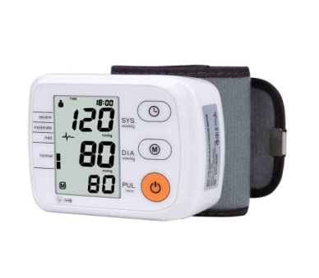
Заболеваемость и смертность от патологии сердечно - сосудистой системы увеличиваются с каждым годом и занимают первое место во всём мире.
Данные статистики подтверждают тот факт, что болезнь (мозговой инсульт, инфаркт миокарда, артериальная гипертензия, ишемическая болезнь, клапанные пороки, и др). с каждым годом молодеет. Любая болезнь сердечно – сосудистой системы может привести к сердечной недостаточности.
Болезни сердца часто начинаются бессимптомно или имеют едва уловимые признаки, поэтому длительное время остаются незамеченными.
Решающую роль в развитии патологии сердца играет образ нашей жизни: неправильное питание, курение, низкая физическая активность, постоянные стрессы.
Сердечная недостаточность – патологическое состояние, характеризующееся недостаточностью кровообращения.
Острая форма развивается за несколько часов или дней, её характерными признаками является: одышка, кардиальная астма, отёк нижних конечностей, увеличение печени, накопление жидкости в полостях организма.
Хроническая форма развивается, как осложнение какого-либо сердечно – сосудистого заболевания при несвоевременном или недостаточном его лечении. Характерными признаками хронической недостаточности является: быстрая утомляемость, мышечная слабость, чувство нехватки воздуха, зябкость, при физической нагрузке – одышка, учащённое сердцебиение.
Профилактикой сердечной недостаточности является:
1. правильное и дробное питание (5-6 раз в сутки), содержащее натуральные продукты, овощи и фрукты;
2. необходимо исключить шоколад, крепкий чай, кофе, острые блюда, копчёности, мучные изделия, жирные сорта мяса и сала;
3. сократить потребление соли;
4. ограничить употребление жидкости (не менее 0.8 л в сутки)
5.рекомендуется употреблять калийсодержащие продукты: курагу, изюм, печёный картофель, орехи, бананы, персики, гречнёвую и овсяную крупу, телятину.
Лучшим способом профилактики рецидивов сердечной недостаточности являются:
- прогулки на свежем воздухе;
- полный отказ от курения и употребления алкоголя;
- умеренная физическая активность;
- спокойная обстановка дома и на работе;
- оптимизм и уверенность в себе,
- обязательное употребление назначенных специалистом медицинских препаратов.

